Resumo sobre Jorge Amado Biografia

“Um baiano romântico e sensual”, essa é a frase conhecida nacionalmente que resume Jorge Amado, um dos mais célebres nomes da Literatura Brasileira. Como representante da Segunda Geração Modernista, as suas obras ganharam fama, prestígio e até adaptação para a televisão, o que só fez com que o seu prestígio aumentasse ainda mais.
No resumo sobre Jorge Amado que você vai ler abaixo, vai encontrar informações importantes sobre a sua vida (biografia) e também sobre as suas obras, compreendendo de fato a grande contribuição dele para a nossa arte. Prepare-se para virar mais um fã desse grande escritor!
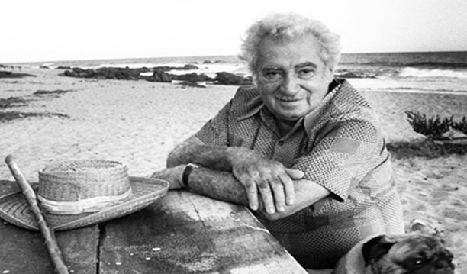
Resumo sobre Jorge Amado – Biografia

Leia Mais
- Afonso Pena
- Álvares de Azevedo
- Ana Cristina Cesar
- André-Marie Ampère
- Barão de Mauá e a industrialização no Império
Jorge Amado de Farias nasceu na Bahia, na cidade de Itabuna, no dia 10 de agosto de 1912. Mudou-se para Ilhéus com apenas um ano de idade e passou boa parte da sua infância e adolescência entre as cidades de Natal e Salvador. Seus pais eram João Amado de Faria e Eulália Leal Amado.
O escritor se envolveu com o universo das letras desde muito cedo. Quando tinha apenas 14 anos de idade, participou como um dos fundadores da chamada Academia dos Rebeldes, que nada mais era do que um grupo de jovens que promoveu uma verdadeira revolução na literatura baiana.
Ele estudou em colégios internos, primeiramente no Antônio Vieira e, depois, no Ipiranga. Também desenvolveu as suas habilidades como escritor no ambiente escolar, onde criou um pequeno jornal que chamava de A Luneta, distribuído para os seus colegas e também para os familiares. Esteve envolvido com outros dois periódicos: A Pátria e A Folha, ambos relacionados ao Grêmio Estudantil.
No ano de 1927, Jorge Amado ainda estudava, mas não mais em regime interno. Foi quando começou a trabalhar como repórter para o Diário da Bahia. Paralelamente a isso, dava as suas contribuições para uma revista literária, chamada de A Luva. No final da década de 20, Jorge Amado recebeu uma titulação no Candomblé, religião bastante praticada na Bahia.
Estreou na literatura em 1930, mas disso falaremos na segunda parte do resumo sobre Jorge Amado.
Em 1931, nosso baiano romântico e sensual entrou para a Faculdade de Direito do Rio de Janeiro, concluindo o curso em 1935, no entanto, nunca exerceu a profissão de advogado. Por ter se envolvido com o comunista, acabou se exilando na Argentina durante o governo de Getúlio Vargas. Ainda entre 1936 e 1937, chegou a ser preso por sua oposição ao Estado Novo. Foi solto em 1938 e mudou-se para São Paulo, foi quando seus livros começaram a ser traduzidos para outros idiomas e publicados no exterior.
Em 1942, publicou “A vida de Luís Carlos Prestes” na capital Argentina, como uma tentativa de apoiar os comunistas. Ao chegar de volta em Porto Alegre, foi preso mais uma vez. Em 1946, foi eleito deputado pelo PCB, mas foi impedido de assumir sob justificativa de ilegalidade do partido.
Viajou pela Europa, China, Mongólia, voltou e se fixou no Rio de Janeiro, onde continuou a escrever, ainda que com menos intensidade. Em 1996 teve que fazer uma angioplastia por ter sido vítima de um edema pulmonar e, a partir daí, teve muitas privações. Faleceu em 6 de agosto de 2001, com 88 anos de idade.
Resumo sobre Jorge Amado – obra
Como mencionamos anteriormente, Jorge Amado é um dos nomes que marcaram a Segunda Geração do Modernismo brasileiro,
um momento em que a produção de romances regionalistas estava em alta. No entanto, a obra desse autor especificamente é dividida pelos estudiosos em três vertentes:
• Romances proletários, que retratavam a vida dos trabalhadores da Bahia, especialmente de Salvador. Exemplos: Suor e O País do Carnaval;
• Romances que abordavam o Ciclo do Cacau, como Cacau e Terras Sem Fim;
• Crônicas de costumes, como Jubiabá e Gabriela Cravo e Canela.
O ingresso de Jorge Amado na literatura se deu em 1930, com a publicação de uma novela chamada Lenita, escrita em parceria com Dias da Costa e Édison Carneiro.
O primeiro romance foi publicado no ano seguinte, era O País do Carnaval, que faz uma análise crítica a respeito de uma das festas mais populares do Brasil e, ao mesmo tempo, mais contraditórias também. O relato é feito sob a perspectiva do personagem Paulo Rigger, que apesar de brasileiro, não se identifica com o país.
A obra Cacau foi publicada em 1933 e também faz uma crítica social, dessa vez, denunciando as condições precárias e o regime de quase escravidão a que eram submetidos os trabalhadores das fazendas de cacau.
Gabriela Cravo e Canela é, talvez, o livro mais conhecido de Jorge Amado. Publicado em 1958, retrata o romance vivido entre Gabriela e o árabe Nacib, contrariando todos os costumes vigentes na década de 1920, tempo em que a história se ambienta.
Os livros de Jorge Amado têm a linguagem simples e fluida como uma característica marcante, que deixa a leitura ainda mais agradável!

